В.І.Лущ к.т.н., доцент, О.В.Лазаренко к.т.н.
Львівський державний університет безпеки життєдіяльності

МЕТОДИКА ПРОВЕДЕННЯ АВАРІЙНО-РЯТУВАЛЬНИХ РОБІТ ГАЗОДИМОЗАХИСНИКАМИ В ОБМЕЖЕНИХ ТА ЗАМКНУТИХ ПРОСТОРАХ

Кожного року в засобах масової інформації висвітлюються події пов’язані з загибеллю або травмування людей в наслідок отруєння небезпечними газами під час проведення господарських робіт в різноманітних водопровідних та господарських колодязях, колекторах і т.п. конструкціях. У зв’язку з цим (першими та напевно єдиними) хто приїжджає на подібні виклики є оперативно-рятувальні підрозділи ДСНС України. Не рідко під час проведення подібних аварійно-рятувальних робіт трапляються випадки загибелі самих рятівників.
Саме через ряд трагічних випадків серед газодимозахисників ДСНС України під час проведення аварійно-рятувальних робіт обумовлена актуальність розробки методики проведення аварійно-рятувальних робіт в обмеженому просторі адже подібна методика на сьогоднішній день відсутня в Україні.
На сьогоднішній день кафедрою пожежної тактики та аварійно-рятувальних робіт Львівського державного університету безпеки життєдіяльності на замовлення ДСНС України розроблена методика по проведенню аварійно-рятувальних робіт в обмеженому просторі. Дана методика включає такі основні положення, як:
- Проведення аварійно-рятувальних робіт на вертикальних ділянках рис.1. (колодязі, колектори та ін.);

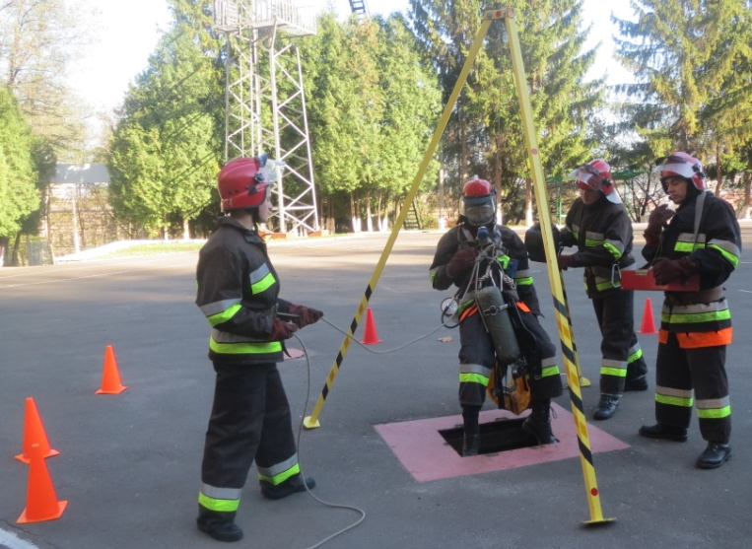
Рис.1. Імітація проведення рятувальних робіт на вертикальних ділянках

Під час проведення даних робіт обов’язковим обладнанням є: захисний одяг, пожежна або рятувальна каска з індивідуальним ліхтарем, захисний дихальний апарат на стисненому повітрі (з рятувальним пристроєм) або дихальний шланговий апарат, сигналізатор нерухомого стану пожежного, саморятівник типу «Фенікс», рятувальна тринога з автоматичною лебідкою або або систем поліспастів в комплекті із спусковими пристроями для спуску-підйому, регульовану страху вальну систему та рятувальну косинку, рятувальну мотузку.
У випадку необхідності в комплекті рятувальників повинні бути спеціальні складні ноші.
- Проведення аварійно-рятувальних робіт на горизонтальних ділянках рис.2. (штольнях, копанках);

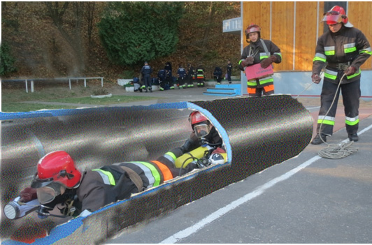 | 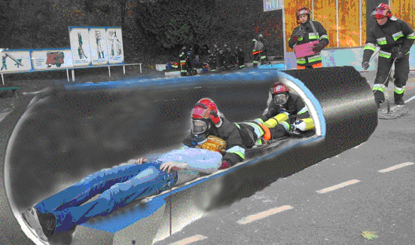
Рис.2. Імітація проведення рятувальних робіт на горизонтальних ділянках

- Проведення аварійно-рятувальних робіт свійських та домашніх тварин.
Для рятування малих тварин (кіт, собака і ін.) з обмеженого простору необхідно виконувати всі зазначені прийоми характерні для попередніх варіантів рятувальних робіт, але врахувати (особливо якщо це дика або агресивна тварина), що безпосередньо перед рятуванням їй необхідно зробити ін’єкцію болезаспокійливим або снодійним, при цьому бажана присутність ветеринара. Цим самим газодимозахисники себе убезпечать від позаштатних ситуацій таких, як укус чи інші травми, яких може завдати тварина газодимозахисникові, а також травм, яких може завдати тварина сама собі під час підйому чи транспортування її з небезпечного місця. Також слід врахувати, що для транспортування тварини необхідно буде передбачити мішок (сумку) до якого можна буде закріпити карабін з мотузкою для підйому (витягування) з обмеженого простору.
Враховуючи вище зазначене ця методика є досить актуальною і потребує опрацювання та розгляду на державному рівні. Наступник кроком на шляху вдосконалення даної методики має бути створення полігону для практичного та детального опрацювання представленої методики з подальшим її коректуванням, внесенням змін та доповнень.

СПИСОК ЛІТЕРАТУРИ
- Наказ МНС України від 13.03.2012р. № 575 «Про затвердження статуту дій у надзвичайних ситуаціях органів управління та підрозділів оперативно-рятувальної служби цивільного захисту».
- Наказ МНС України від 16.12.2011 р. №1342 "Настанова з організації газодимозахисної служби в підрозділах Оперативно-рятувальної служби цивільного захисту МНС України".
- Наказ МНС України від 07.05.2007р. № 312 „Про затвердження Правил безпеки праці в органах і підрозділах МНС України”.
- Наказ МНС України від 23.02.2004р. №89 “Про затвердження Інструкції з організації психологічного забезпечення службової діяльності аварійно-рятувальних служб”.
- ДСТУ ЕN 14435:2008. Засоби індивідуального захисту органів дихання. Апарати автономні резервуарні дихальні зі стисненим повітрям і півмаскою, призначеною тільки для використання з нормальним тиском. Вимоги, випробування, маркування (ЕN 14435:2004, IDT).

